Пояснительная записка

Ведущее место математического образования определяется:
- практической значимостью математики,
- ее возможностями в развитии и формировании мышления человека,
- развитием творческих способностей.
Актуальным остается вопрос дифференциации обучения математике
- позволяющий обеспечить базовую подготовку,
- удовлетворить потребности каждого, кто проявляет интерес и способности к предмету,
- ориентировать на выбор профессии, связанной с математикой.
Данный курс направлен:
- на расширение знаний,
- повышение уровня математической подготовки через решение большого класса задач.
Модуль и его свойства таят в себе большую содержательность, глубину, умелое обыгрывание которых позволяет рационально и остроумно решать спектр задач, побуждает учащихся к самостоятельности и творчеству .
Курс предназначен для учащихся 8- 9 класса общеобразовательных учреждений, реализующих предпрофильную подготовку.

Цели курса:
- Помочь повысить уровень понимания и практической подготовки в таких вопросах, как:
  - построение графиков функций, удовлетворяющих заданному условию
  - преобразование выражений, содержащих модуль
  - решение уравнений, неравенств и систем графическим методом
- Развивать математические способности учащихся
- Продолжить формирование умений логически мыслить и отыскивать математические закономерности
- Помочь осознать степень своего интереса к предмету и оценить возможности овладения им с точки зрения дальнейшей перспективы

Задачи курса:
- Научить учащихся навыкам построения графиков с модулем и проведению преобразований с помощью изученных методов;
- Научить строить геометрические места точек, координаты которых удовлетворяют условию F(x)=0, F(x)≤0, F(x)≥0;
- Вовлечь учащихся в проектировочную деятельность;
- Помочь ученику оценить свой потенциал с точки зрения образовательной перспективы.

№ | Наименование тем курса | Всего | Лекция | Практика | Семинар
1 | ГМТ. Определение, общие понятия | 1 | 0,5 | 0,5
2 | Геометрические преобразования графиков функций содержащих модуль | 2 | 1 | 1
3 | Построение ГМТ, заданных уравнениями | 2 | 1 | 1
4 | Построение ГМТ, заданных системами неравенств | 2 |  | 1 | 1
5 | Задачи на нахождение площадей фигур | 2 | 1 | 1
6 | Модуль в заданиях единого государственного экзамена | 3 |  | 2 | 1
7 | Заключительное задание: представление своих работ учащимися | 2 |  |  | 2

Тематическое планирование курса

В результате изучения курса учащиеся должны знать:
- -правило раскрытия модуля,
- -план построения графиков основных видов функций.
- Должны уметь:
- -применять метод геометрических преобразований,
- -строить графики основных видов функций с модулем и различные их комбинации,
- -изображать геометрические места точек, заданные уравнениями вида │x│+│y│=n, │x+а │ = с ,│y-b│= с и неравенствами.
- Оценивать свои результаты:
- проверка самостоятельно решенных задач,
- защита проектов.
Основные формы организации учебных занятий:
лекция, практическая работа, семинар, творческие задания в виде выполнения и защиты проектов.
Методы обучения: проблемный, метод проектов.

Содержание курса

Тема 1.
Геометрические места точек. Определение. Общие понятия. ГМТ, заданные неравенствами (1 ч)
Цели: Постановка задач курса, проверка владения базовыми умениями. Научить изображать ГМТ, заданные неравенствами.
Методы обучения: лекция, объяснение, выполнение тренировочных упражнений.
Геометрическим местом точек (ГМТ) называют множество, в которое входят все те и только те точки, которые обладают этим свойством.
Все графики функций y= f (x) , которые изучались до сих пор можно рассматривать как ГМТ, координаты которых удовлетворяют заданному уравнению. Таким образом построение геометрических мест точек, координаты которых удовлетворяют какому – либо соотношению, является задачей более общей, чем построение графиков функций.

Графический способ – один из самых удобных и наглядных способов представления и анализа информации.

Упражнение 1. Построить ГМТ, координаты которых удовлетворяют неравенствам:
а) x<3; б)у≥-4; в) х <-5; г) 0<x<1; д) -2<y<3.
Упражнение 2. Построить ГМТ, координаты которых удовлетворяют соотношениям:
а) x +у >0 ; б) у –x >1 ; в) у ≥ х^{2;} г) у < х ² ; д ) х ² + у² <1; е)х²+у²≥1.

Тема 2.
Обобщение методов построения графиков функций, содержащих знак модуля.
Цели:
- напомнить методы построения графиков функций , содержащих знак модуля;
- способствовать развитию навыков построения графиков функций с опорой на преобразования симметрии;
- закрепить полученные знания.
Методы обучения: лекция, объяснение, выполнение тренировочных заданий.
Когда в стандартные функции, которые задают прямые, гиперболы, параболы, включают знак модуля, их графики становятся необычными. Чтобы научиться строить такие графики, надо владеть приемами построения графиков элементарными функциями, а также твердо знать и понимать определение модуля.
Построение графиков функций вида: у = │f( х )│, у = f (│ х │) ,
│у│=f(х),.у=│х+а│+│х+в│+│х+с│+..,
частично содержащих знак модуля.

Тема 3.
Построение ГМТ, заданных уравнениями

Цель: продолжить решение задач по изучаемой теме, рассмотреть построение Г М Т, заданных уравнениями с двумя неизвестными.
Задание. Решить графически:

1.│х-у│=3 10.│х-у│+│х+у│
2.│х│-│у│=3 11. ( х + │ х │)²+(у -│y│)²=0
3.│х│=│у│ 12. ( х + │ х │)²+(у +│ y│)²=9
4. у =│ х │ /х 13. х²+у²=2│х+у│+2
5. х=│у-1│+3 14. х²+у²=1-2│ху│
6.│х+1│=2 15. х =│х³+ху²│
7 .│у-2│=1 16. ( х-1)²=(х-2) / │х-2│
8.│х-у+1│+│х-у│=1 17.( х +у-1) /(х²-у²-1)=1
9.│у-1│+у-1=│х-2│+х-2 18. х²+ у²= 2│х│+│у│

Тема 4.
Построение ГМТ, заданных неравенствами и системами неравенств.
Цель: научить изображать на плоскости фигуры , задаваемые неравенствами с модулем; использовать рассматриваемый материал для развития интереса к предмету ,для более глубокого освоения базовых умений.
Задание.
Изобразить ГМТ, заданные неравенствами и системами неравенств.
- │x+y│≤1 12. x+y<3
- │x+2│>1 13. x²+y²-2x-2y≥7
- │x+3│<1 14. x²+y²-4x+6y+g>0
- │x-2│≥2 x²+y²≤9
- │x│+│y│≤3 15. │x│+2│y│≤4
- │x│-│y│>3 x²+y² ≥1
- │x│+│y│>3 16. x ≥│x³+xy²│
- y≤│x│ 17. x²+y²≤2x+2y≤4y
- x>│y│ 18. x-y-1/x²+y²-1<1
- x²+y²-2x-2y<7 19. x²+y²≤2│x│-2│y│
- y >│x│
x²+y²≤9/4

Тема 5.
Задачи на нахождение площадей.
Цель: расширить представление учащихся о взаимосвязи между алгебраическими соотношениями и их геометрическими образами на координатной плоскости.
Задание: Найти площадь фигуры, заданной следующим условием:
1. |х²+у²-2| ≤ 2х+2у 8. х²+у² ≤4
2. 4 ≤ х²+у² ≤2|х|+2|у| |х|+|у|>2
3. |х|+|у|+|х-у| ≤ 2 9. х²+у²≥ 144
4. х² + у² ≤ 2х+2у ≤ 4у 3|х|+4|у|≥ 60
5. (х-у-1)/(х² -у²-1) <1 10. х² + у² ≤ 3
6. х²+у² ≤2|х|-2|у| 3у ≤ 3 |х|
7. х²+у²-8х-6у-11≤0 12. |у-1|-х >8
х²+у² -2х+2у+1 ≥0 (х+у-1)/(х² +у²-1) >1
11. (у-1) ² < (х+2)/(|х+2|) (-у) <х <1
ОТВЕТЫ
1. 2π+4 5. (π/2)+1 9. 600-144 π
2. 8 6. 2π-4 10. 5π/2
3. 3 7.3 ,5 π 11. 5
4. π 8. 2π-4 12. 1-π/8

Тема 6.
Модуль в заданиях ЕГЭ.
Цели: познакомить учащихся с решением некоторых типов заданий, содержащих модуль; предоставить учащимся шанс оценить свои возможности.
Задание 1. При каких значениях параметра а число корней уравнения ││х²-2х│-7│=а в четыре раза больше а ?
Решение. Построим график функции у=││х²-2х│-7│. Проводим горизонтали у = а при различных а, получаем информацию о числе
пересечений этой горизонтали с графиком.
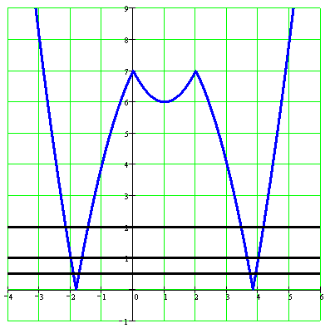
Значение а | а<0 | 0 | 0<а<6 | 6 | 6<а <7 | 7 | а>7
Число корней | 0 | 2 | 4 | 5 | 6 | 4 | 2

Задание 2.
При каких значениях х функция у =|2х +3| +3|х-1|-|х+2| имеет наименьшее значение?
Задание 3.
При каких значениях х функция у = |х+1|+|х-1|-2|х-2| достигает максимума?

Задание 4.
При каком значении а уравнение |x²-|x|-6|=a имеет более двух корней?
Задание 5.
При каком значении х функция достигает минимума?
$y=x^{2}+2x−\sqrt{4x^{2}+\text{16}x+\text{16}}$

Решение:
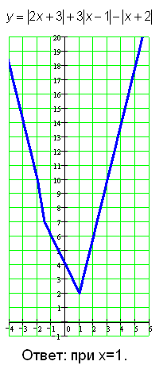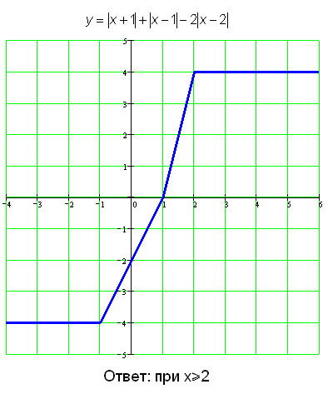

З
Задания для семинара

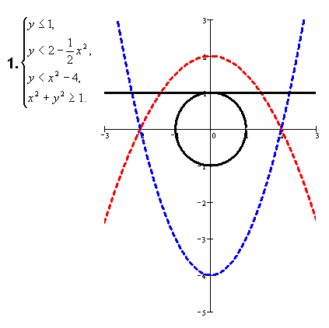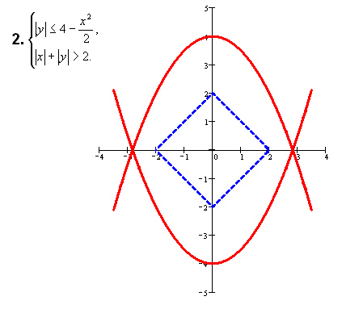

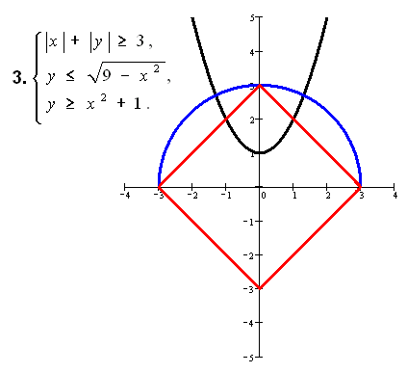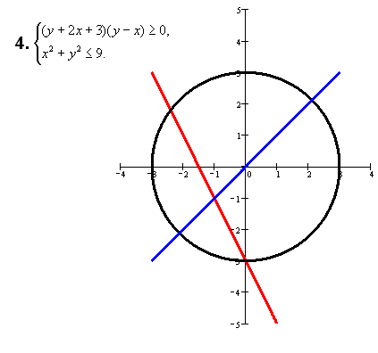

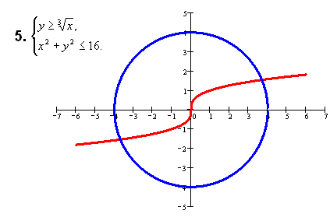

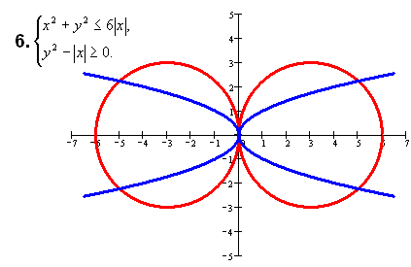

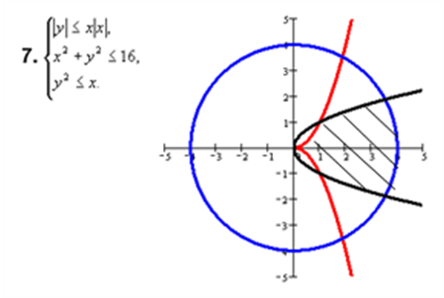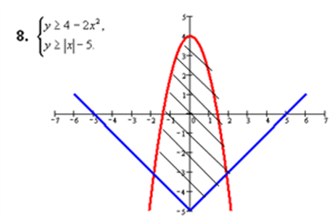
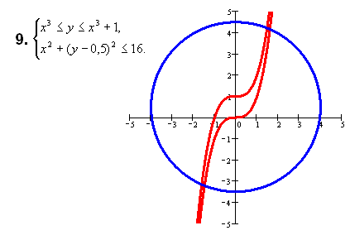
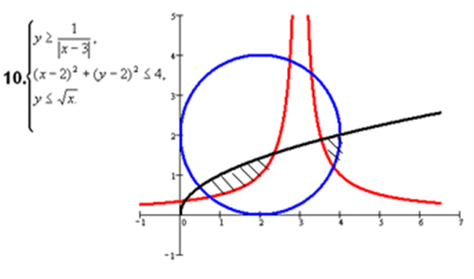

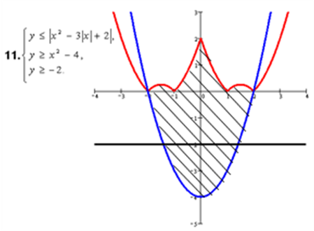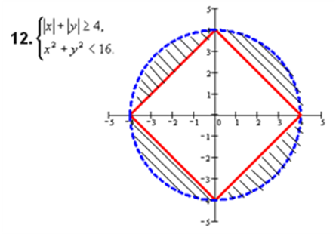
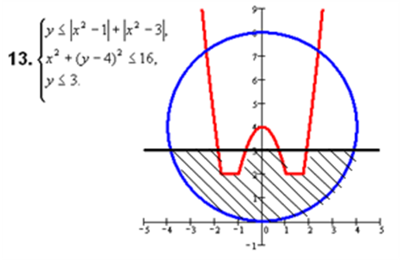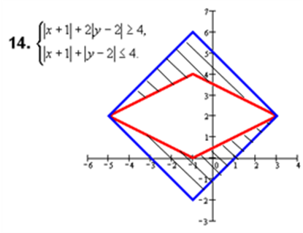
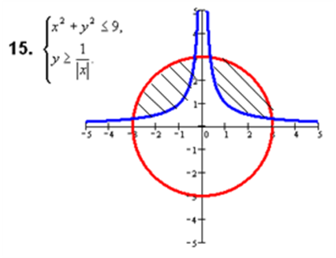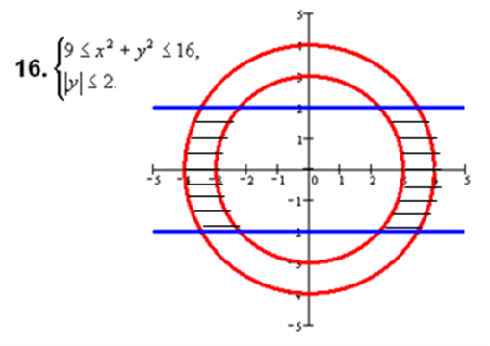
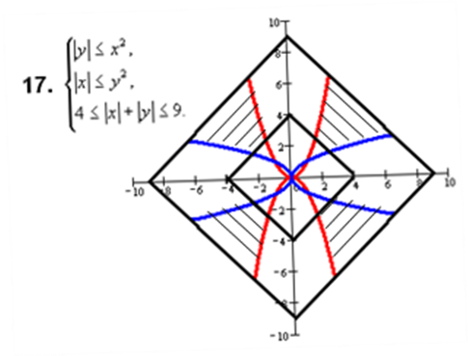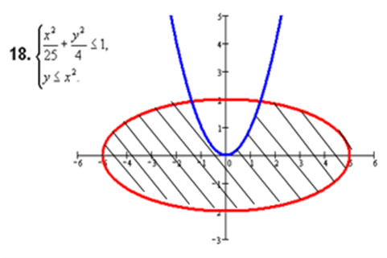
Используемая литература
- Дороднов А. М., Острецов И. Н. и др. «Графики функций. Учебное пособие для поступающих в ВУЗы», 1972 г.
- Журнал «Математика в школе» №5, 1999 г.
- Студенецкая В. Н., Сагателова Л. С. «Математика 8-9 класс», Учитель, 2007.Выпуск 1.
- Горохова Л. И. и др. «Уроки математики с применением интегрированных технологий», 2009 г., «Глобус»
- Математика. Еженедельное учебно-методическое приложение к газете «Первое сентября», №5, 1999 г.
- А. Г. Мерзляк, В. Б. Полонский «Алгебраический тренажер», 1998 г., «Гимназия».
- М. И. Козина « Математика 8-9 класс», «Учитель» , 2007 г. Выпуск 2.
- Интернет-ресурсы

Тема 2
Обобщение методов построения графиков функций, содержащих знак модуля (урок повторения и обобщения)
Оборудование: интерактивная доска.

Цель занятия:
- напомнить методы построения графиков функций, содержащих знак модуля;
- способствовать развитию навыков построения графиков функций с опорой на преобразования симметрии;
- закрепить полученные знания.

Определение
Не зная определения модуля, невозможно построить даже самого простого графика, содержащего абсолютную величину.
Итак, напомню определение функции:
$у=\left|х\right|=\begin{aligned}\left\{х,\text{при}x≥0; | \right.\end{aligned}$

Построение графиков функций с модулем – частный случай построения графиков сложных функций.
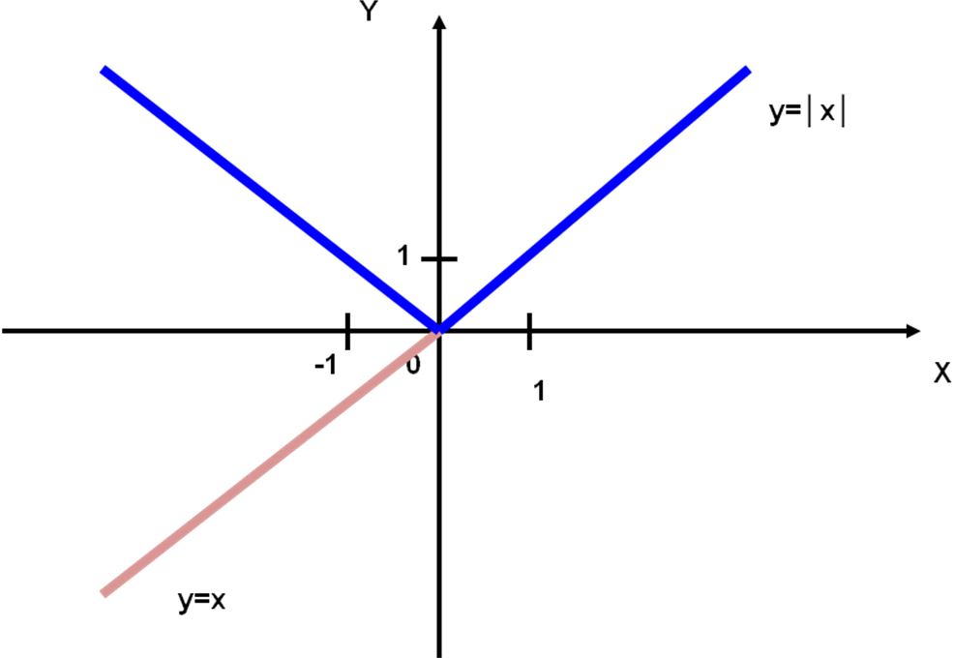

Чтобы из графика функции у =f (x) получить график функции у =│f(x)│, нужно:

- построить график функции у =f(x);

- части графика функции у =f(x), лежащие ниже оси абсцисс, зеркально отразить от неё.
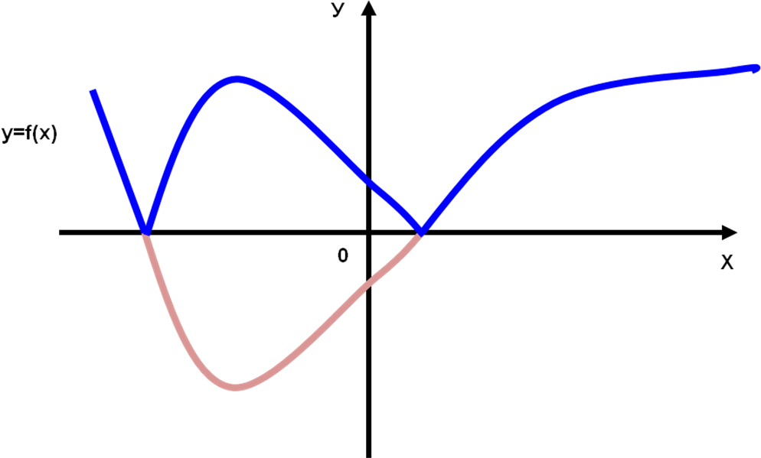

Для того, чтобы построить график функции у= f(│x│), нужно:

- построить график функции у =f (x);

- часть графика функции у=f (x), соответствующую положительной полуоси абсцисс, отразить от оси ординат.

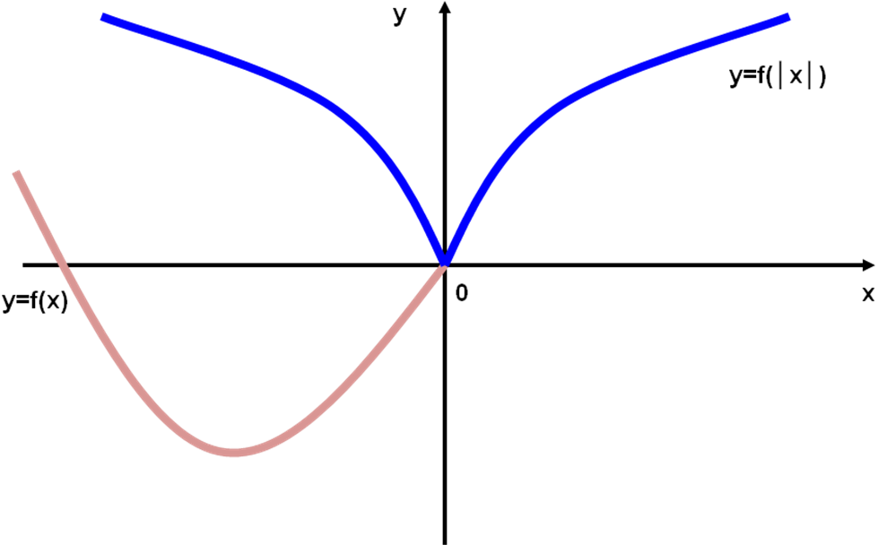

Функция │у│ = f(x) является двузначной, т.к. по определению абсолютной величины у =± f(x), где f(x) ≥ 0, поэтому график симметричен относительно оси ОХ.
Чтобы построить график этой функции, нужно:
- найти D (y) из условия f(x) ≥ 0;
- на D (y) построить график функции у = f(x);
- отобразить его зеркально от оси абсцисс.
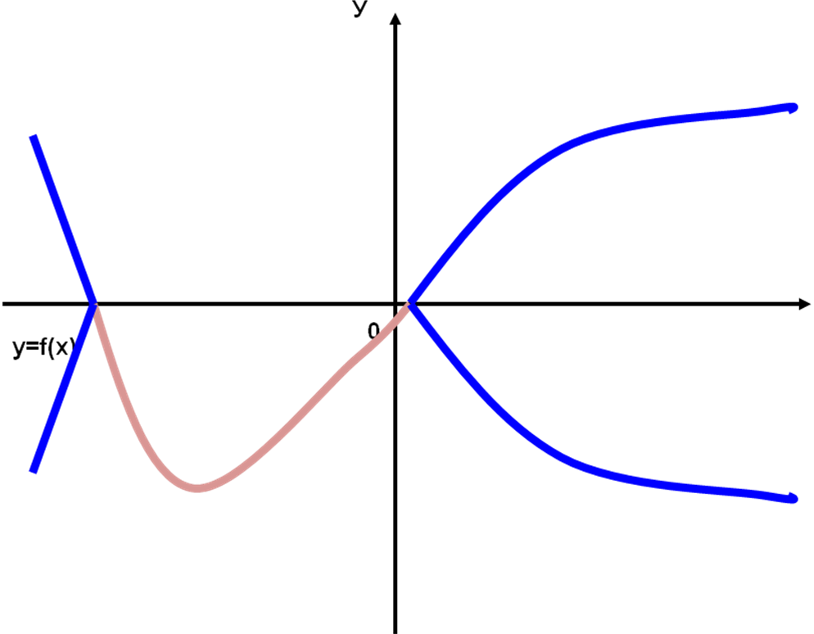

Графики функций y=│x+a│+│x+b│+…+│x+n│

Характерной особенностью графиков функций, содержащих выражения со знаком модуля, является наличие изломов в тех точках, в которых выражение, стоящее под знаком модуля, изменяет знак.
Пример функции y=│x+1│+│x-1│.
$у=\begin{aligned}\left\{−2х,\text{приХ}≤−1; | \right.\left\{2,\text{при}−1<Х<1; | \right.\end{aligned}$

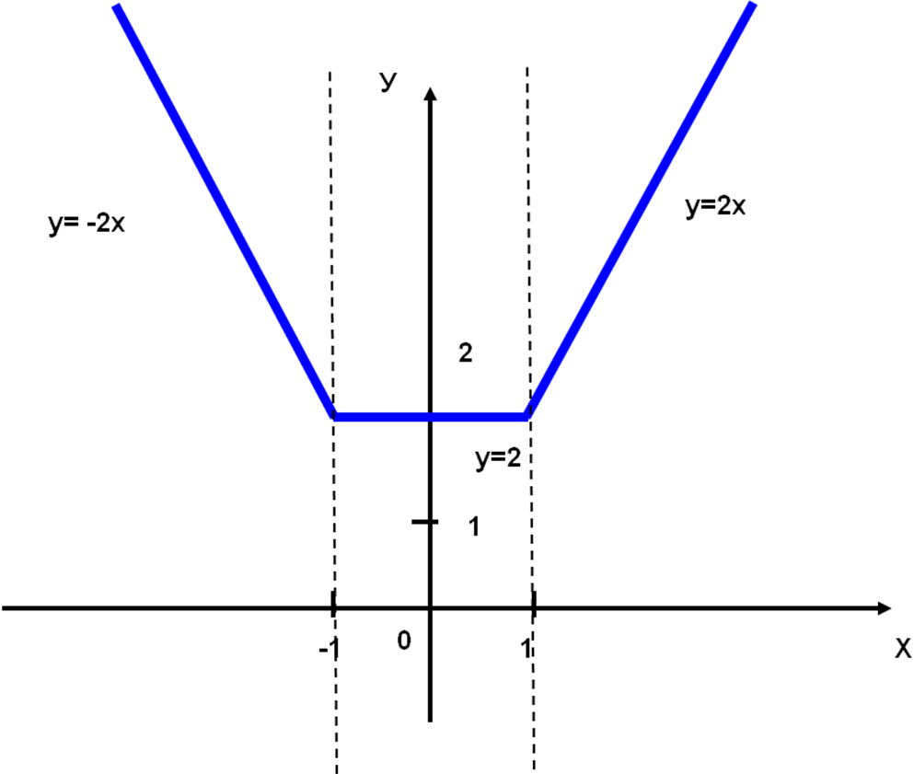

Итак, графики с модулями кажутся очень сложными и непонятными. Разобравшись с графиками основных видов функций, аналитическая запись которых содержит знак абсолютной величины, можно узнать много нового и полезного. Работа с ними увлекательна и интересна.
Примеры на построение
1.│у│=2
Строим у=2 и отражаем его относительно оси абсцисс- геометрическим местом точек являются две параллельные прямые.
2.│у│=х²-3х+2
На интервале ( 1; 2 ) функция отрицательна, следовательно уравнение не имеет смысла . Искомое ГМТ состоит из кусков параболы на полуинтервалах х≤1 и х ≥2 и их зеркальное отображение относительно оси ОХ.
3. у = │х²-3х+2│
Строим параболу и нижнюю ее часть отображаем относительно оси абсцисс.
4. у = х²-3│х│+2
Строим у = х²-3х+2 при х ≥0 и симметрично отображаем его относительно оси ординат
5. у = │ х │ + х
Раскрыв знак модуля, функцию можно записать в виде:
2х, при х ≥0,
у = 0, при х <0.
6. у = │ х │( х-2)
После раскрытия модуля функция примет вид:
х²-2х, при х ≥0,
у = -х²+2х, при х <0.

Самостоятельная работа
$y=\left|x^{2}−3x+2\right|$$y=\left|x^{2}−3\left|x\right|+2\right|$Постройте графики функций:

$y=x^{2}−3\left|x\right|+2$$\left|y\right|=x^{2}−3x+2$

с помощью преобразования функции
$y=x^{2}−3x+2$

Проверим правильность выполнения работы.

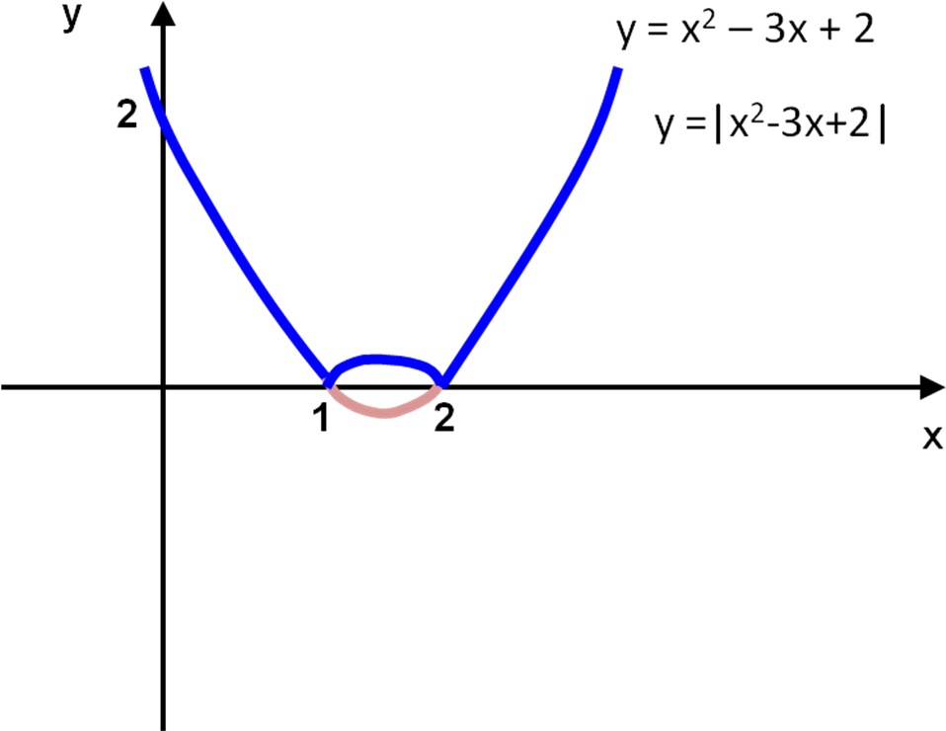
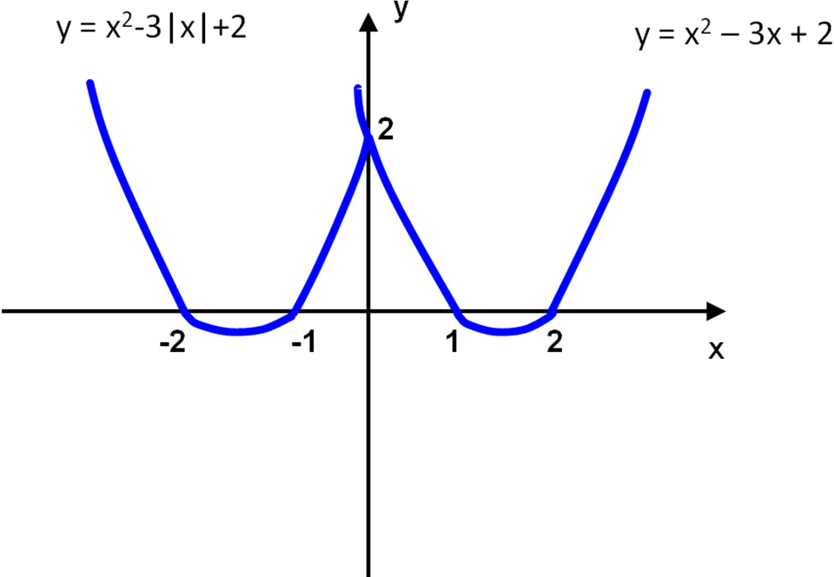

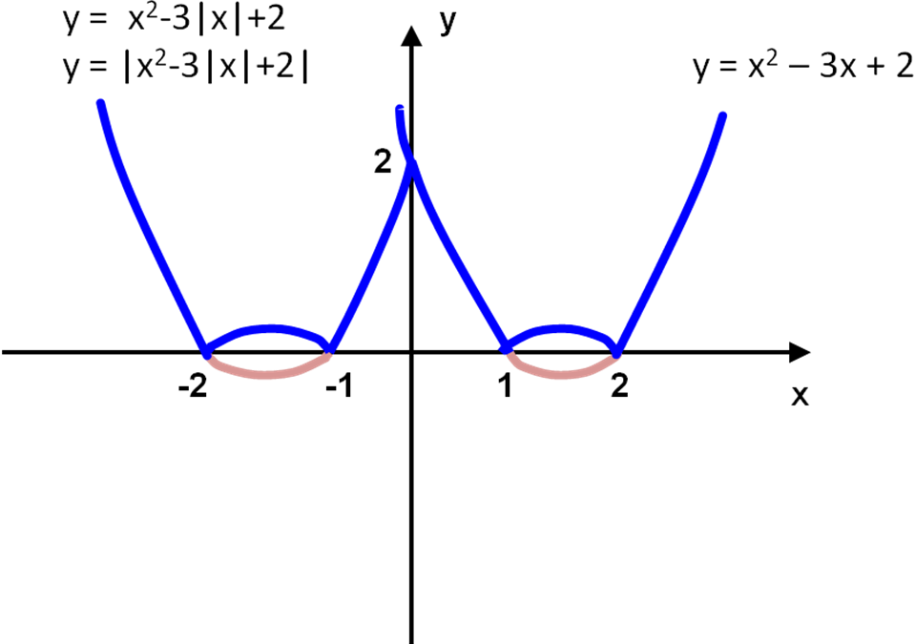
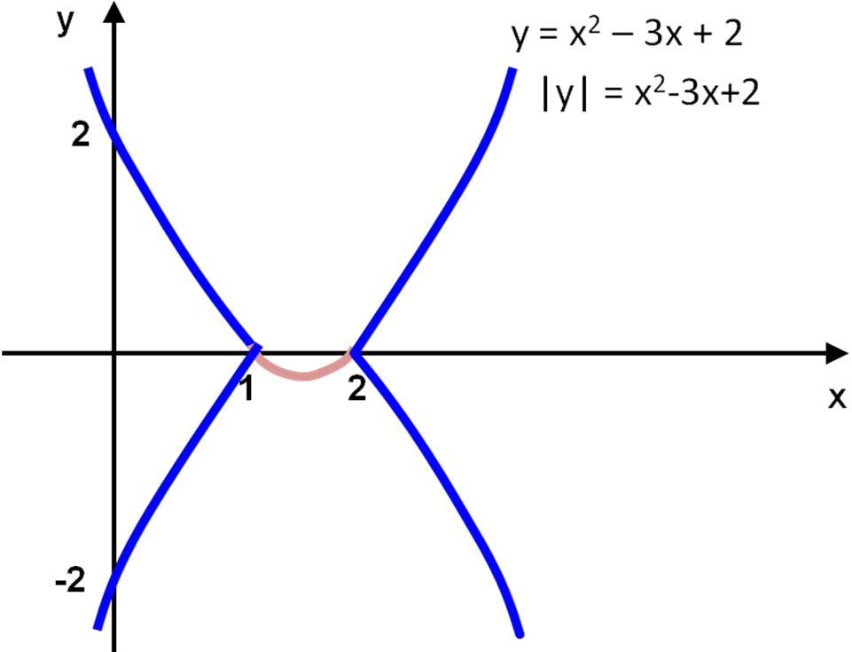

Дидактический материал для учащихся.
Упражнения. Построить ГМТ, заданные условием
1) y=x²-│x│-6
2) y= │x²-x-6│
3) y=│x²-│x│-6│
4) y=│x-1│+│x-3│
5) y=│x│-│x-1│
6) y=3x+1-│x-1│+2│x│
7) │y│=x²-5x+6
8) │y│= │ x²-x-6 │
9) у = │ х-2│• х – х²
10) у = │ х + 2│+ 2│х -1│- х
11) у = │х-1│+│х+1│+х
12) у = │х+1 │/ ( х + 1)
13) у = х │ y│ 14)│ у │= │х²-3х +2│

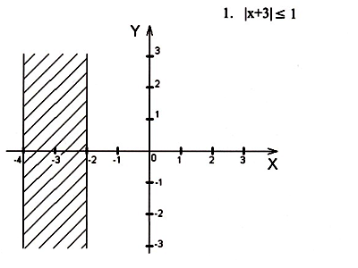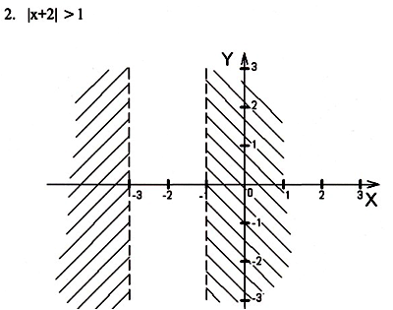

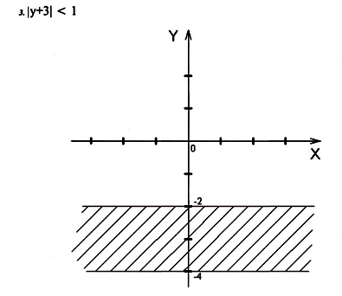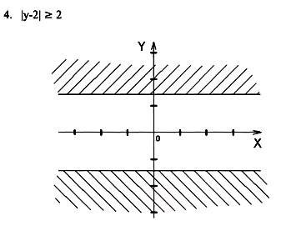

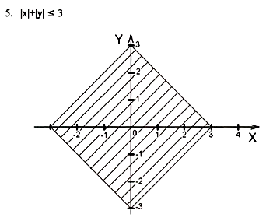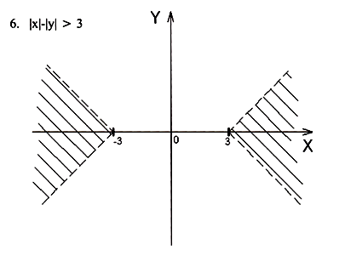
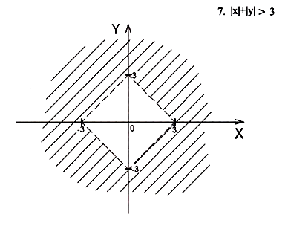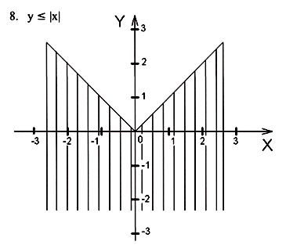

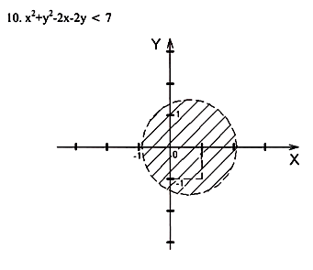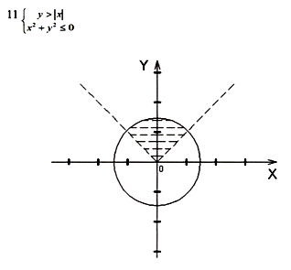

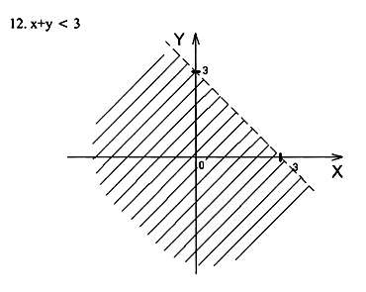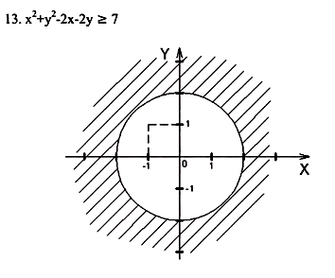

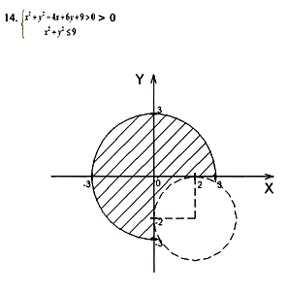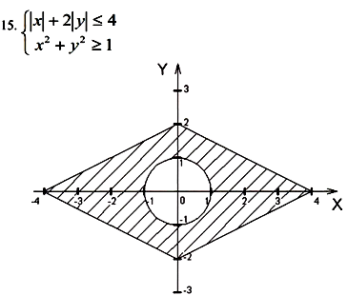

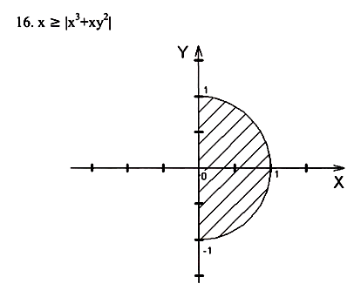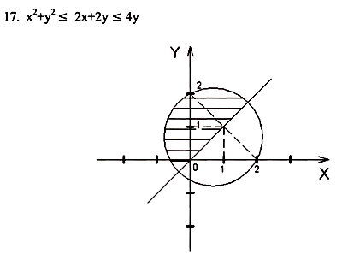

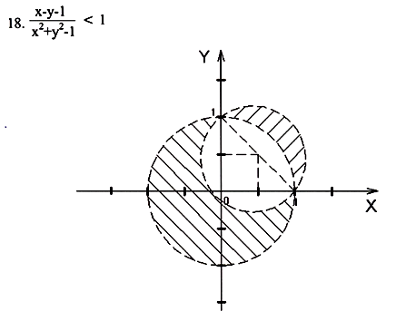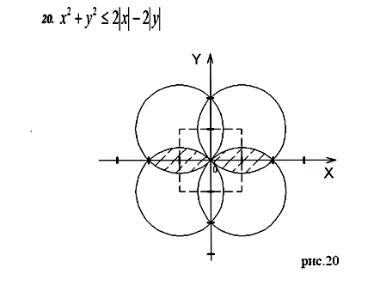

Упражнение 1.
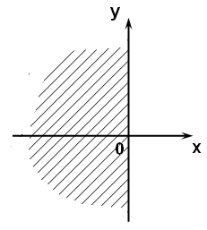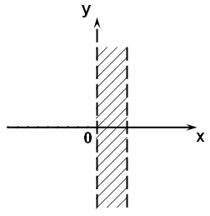
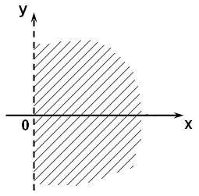
Упражнение 2.
